Seminarbericht

Christian Fischer

Multimodale Interaktionen in
Collaborative Workspaces
Fachbereich Elektrotechnik und Informatik
Department of Electrical Enginieering and Computer Science

Christian Fischer

Multimodale Interaktionen
in Collaborative Workspaces

Seminararbeit, 2. Fachsemester (Anwendung 1)
im Studiengang Master of Science Informatik
am Fachbereich Elektrotechnik und Informatik
der Hochschule für Angewandte Wissenschaften Hamburg

Betreuender Professor: Prof. Dr. rer.nat. Kai von Luck

Abgegeben am 20. Juli 2006

Inhaltsverzeichnis

1 Einleitung 4
1.1 Motivation 4
1.2 Die Anfänge der Mensch-Maschine-Interaktion 4
1.3 Themenübersicht- und einordnung 5
1.4 Themendefinition: Multimodale Interaktion 5
2 Szenarien 6
2.1 Wall-Mounted 6
2.1.1 Verhalten 6
2.2 Table-Top 6
2.2.1 Verhalten 6
2.3 Roomware 6
3 Hardware 7
3.1 Klassisch und Zweidimensional 7
3.2 Dreidimensional 7
3.3 Zeigegeräte 8
3.3.1 kapazitiv 8
3.3.2 resistiv 9
3.3.3 Ultraschall 9
3.3.4 Lichtschranken 10
3.3.5 Kraftsensoren 10
3.4 für virtuelle Umgebung 11
3.4.1 Datenhelm 11
3.4.2 Datenhandschuh 11
3.4.3 Nintendo Wii-Mote 12
4 Ausblick 13
5 Literaturverzeichnis 14

Einleitung

Motivation
Quellen: [MWei]
Im September 1991 prägte Mark Weiser in seinem Aufsatz: „The Computer for the 21st Century“ den Begriff „Ubiquitous Computing“ und damit die Idee der allgegenwärtigen Computertechnik. Idealerweise wird der Mensch unmerklich und zu jeder Zeit bei seiner natürlichen Handlung durch Computer unterstützt.
Die Umsetzung dieser Idee erfordert eine Anreicherung der Umgebung um vermeintlich natürliche Ein- und Ausgabegeräte und deren Verknüpfung untereinander, wodurch ein verteiltes Netzwerk entsteht.
Das UbiComp-Projekt der HAW Hamburg umfasst zahlreiche Themengebiete, aktuell liegt der Fokus auf „Ambient Intelligence“ (Intelligente Umgebung). Das hierfür gewählte Szenario ist die Umsetzung eines Computer Supported Collaborative Workspace (CSCW). Ziel dieses Arbeitumfeldes ist die Steigerung der Effektivität und Effizienz von Teamarbeit durch Informations- und Kommunikationstechnologie.
In diesem Projekt ist einer der wichtigsten Gesichtspunkte die natürliche Interaktion mit dem Arbeitsumfeld.

Die Anfänge der Mensch-Maschine-Interaktion
Quellen: [ACM]
1963 hat Ivan Sutherland im Rahmen seiner Doktorarbeit am MIT das Grafikprogramm „Sketchpad“ entwickelt. Es gilt als eines der ersten interaktiven Grafikanwendungen und setzte den Startschuss frei für die praktische Mensch-Maschinen-Interaktion. Großen Anklang fand die Technologie der grafischen Interaktion im Bereich der CAD/CAM Systeme, zusammen mit Lichtgriffeln konnten grafische Objekte direkt am Monitor (CRT) manipuliert werden.
Zeitnah waren viele Entwicklungen in diese Richtung zu erkennen: Kurz zuvor (1960) schrieb ein weiterer Pionier der Informationstechnologie J.C.R. Licklider das Paper „Man-Computer-Symbiosis“, in welchem die Notwendigkeit der Interaktion zwischen Computer und Computernutzer hervorgehoben wurde. Ebenfalls 1963 veröffentlichte D. C. Engelbart (Erfinder der Computermaus) „Augmentation of Human Intellect“, eine bahnbrechende Arbeit um die Erweiterung von Intelligenz durch die Entwicklung von Netzwerken. Dem folgte eine Reihe von Entwicklungen, darunter z.B. das „Dynabook“. Die Idee von Xerox PARC, als Hauptverfechter Alan Kay, war eine intuitive Bedienung verbunden mit einer leistungsfähigen Hardware, die grafisch anspruchsvolle Anwendungen unterstützt. Kay stellte bei der Entwicklung die Orientierung an menschlichen Bedürfnissen in den Vordergrund.

Themenübersicht- und einordnung
Aktuell werden fünf Fragestellungen bezüglich Collaborative Workspace durch Studenten der HAW behandelt:
- Realität und Konzept von CW (Oliver Kökritz)
- Persistenzschicht in CW (Mykhaylo Kabalkin)
- Nutzung von Metainformation für die Navigation in (verteilten) Datenbeständen (Pascal Pein)
- Multi-User Table-Top Anwendungen in CW (Philipp Roßberger)
- Multimodale Interaktion in CW (Christian Fischer)
Abbildung 1: Synergie aktueller CW-Themen

Themendefinition: Multimodale Interaktion

Wie bereits in der Motivation beschrieben, werden bestimmte Anforderungen an die Unterstützung durch die Computertechnik gestellt. Neben dem funktionalen Umfang ist die Systemergonomie ein bedeutender Bestandteil. Sie beschreibt die menschengerechte Gestaltung bei der Interaktion zwischen Mensch und Maschine.
Neben beispielsweise Softwareergonomie, Kontextanalyse und Informationsdesign ist ein weiterer Bestandteil der Systemergonomie das Schnittstellendesign. In den Anfängen der Informatik war der Benutzer gleichzeitig Programmierer und somit die Bedienung bekannt. Heute muss auch für Laien die Interaktion mit einem System einfach und natürlich nachvollziehbar sein, im Endeffekt „passiv“ geschehen. Es muss ohne aufwändige Einweisung möglich sein, den vollständigen Funktionsumfang seiner Umgebung uneingeschränkt (soweit seine Rechte es erlauben) nutzen zu können.
Daher sind die Anforderungen: Intuitivität und benutzergerechte Bedienung. Um dies zu erreichen sollte die Betrachtung auf der natürlichen Handhabung von Werkzeugen liegen.

Szenarien
Die Szenarien beschreiben keine konkreten Anwendungen, lediglich die Umgebung für die Anwendungen. Beispielanwendungen können gemeinschaftliche Vorträge, Besprechungen und Multiuser-Spiele sein.

Wall-Mounted
Ein System mit Wall-Mounted Display (auch mehreren Displays) entspricht grundsätzlich dem Konzept einer klassischen Präsentationsumgebung. Die Informationen werden an einer Wand dargestellt, das Auditorium befindet sich davor. Zusätzlich wird die Kollaboration ermöglicht, indem mehrere Personen untereinander und mit dem Display agieren können.
Abbildung 2: Szenario - Wall-Mounted

Verhalten
Präsentationen und Diskussionen finden zum Großteil im Stehen statt, gestikuliert wird mit dem gesamten Körper.
Der Interaktionsbereich ist höchstens mit einem Pult versehen, im Rahmen einer Kollaboration ist ein vollständig freier Bereich empfehlenswert.

Table-Top
Die Verwendung eines Table-Top Displays in Bezug auf Kollaboration ist ähnlich einer Diskussionsrunde an einem Besprechungstisch. Die Personen sitzen verteilt um den Tisch herum, die Informationen sind gut einsehbar für jeden der Beteiligten. Optional könnte jedem Teilnehmer zusätzlich ein eigener Arbeitsbereich zur Verfügung stehen.
Abbildung 3: Szenario - Table-Top

Verhalten
Während der Zusammenarbeit sitzen die Personen überwiegend am Tisch, gestikuliert wird hauptsächlich mit den Händen und dem Kopf.

Roomware
Roomware ist der Verbund der beiden Konzepte zu Multifunktionsräumen.

Hardware
Quellen: [AHei], [NWii], [SSco], [ARoe], [TZei]
Die Interaktion beschreibt die gegenseitige Kommunikation mit dem System und anderen Personen, also Ein- und Ausgabe. Betrachtet wird im Folgenden lediglich die Eingabe, da die Ausgabe gemäß den Szenarien via Displays erfolgt. Es bleibt freigestellt, ob es sich um CRT-Monitore, Flachbildschirme oder Rückprojektionsgeräte handelt. Die Verwendung von Ausgabegeräten der „Virtuellen Realität“ wie z.B. Head-Mounted-Displays ist nicht angedacht.
Bisherige und aktuelle Interaktionshardware lässt sich in mehrere Kategorien unterteilen, in Anbetracht der Szenarien konzentriert sich dieses Kapitel auf die Hardware der Gruppen: dreidimensionale Eingabegeräte, Zeigegeräte und Geräte für virtuelle Umgebungen.

Klassisch und Zweidimensional
Zu dieser Kategorie zählen die am Häufigsten verwendeten Geräte beim Gebrauch des Computers: Mäuse, Tastaturen und Touchpads und Tabletts. Zusätzlich gehört hierzu die Peripherie aus dem klassischen Computerspiele-Bereich: Joysticks und Gamepads.
Diese Hardware könnte ebenfalls zum Einsatz kommen, jedoch wird davon bewusst Abstand genommen werden, um nicht einfach nur herkömmliches Anwendungsverhalten auf eine neue Technik zu portieren, sondern die Möglichkeiten der neuen Technik zu nutzen. Gemäß der Einleitung handelt es sich um eine Kollaboration (zwischen mehreren Menschen), die durch Computer unterstützt wird. Die Interaktion soll natürlich funktionieren, nicht aber die Personen örtlich binden bzw. in der Bewegungsfreiheit einschränken. Die Geräte diese Kategorie sind ursprünglich für die einzelne Desktopanwendung gedacht.

Dreidimensional
Das Arbeiten mit dreidimensionalen Anwendungen, wie z.B. CAD, verlangt nach passenden Eingabegeräten. Somit haben Geräte mit drei Koordinatenachsen großen Anklang gefunden.
Vorreiter in diesem Gebiet ist die Firma 3D Connexion, Tochter von Logitech. Der Spaceball und die Spacemaus verfügen über ein optisches System mit Spaltblenden und photosensitiven Elementen, gestützt durch Federn verschiedenster Stärken. Dies ermöglicht die Verwendung von sechs Dimensionen, wodurch die uneingeschränkte Navigation im Raum möglich ist.
Diese Hardware ist zwar auch für die einzelne Desktopanwendung gedacht, die Anzahl der auswertbaren Dimensionen macht die Geräte für die oben aufgeführten Szenarien interessant.
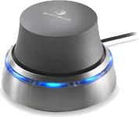
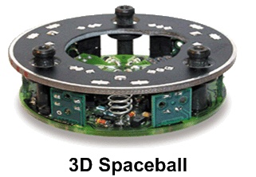
Abbildung 4: Spaceball Traveller und optische Einheit - www.3dconnexion.de

Zeigegeräte
Zeigergeräte zeichnen sich dadurch aus, dass mit Ihnen „direkt“ mit Objekten auf einem Bildschirm agiert werden kann. Besonders interessant sind berührungssensitive Folien und Bildschirme.

Unterschieden werden Touch-Einheiten in fünf Kategorien durch ihre technische Umsetzung:

kapazitiv

Abbildung 5: Touchdisplay, kapazitives Prinzip - [AHei]

Die Oberfläche ist elektrisch leitend, an den vier Ecken der Einheit liegt Spannung an. Durch Berührung mit einem leitenden Objekt erfolgt eine Ableitung über den Körper, anhand von Spannungsmessung kann die genaue Position des Kontaktpunktes errechnet werden.

Vorteile
- Bedienung: sehr genau und leichtgängig zu bedienen, sehr gut zum Ziehen geeignet
- Geschwindigkeit: schnell, daher zeitechte Interaktion

Nachteile
- Oberfläche: nur durch ableitende Objekte bedienbar; empfindlich, daher leicht zerkratzbar

resistiv
Abbildung 6: Touchdisplay, resistives Prinzip - [AHei]

Auf dem Display befinden sich grundsätzlich zwei Schichten, die über Abstandhalter miteinander verbunden sind. Eine Schicht ist leitend, die andere aus einem Widerstandgewebe. Kommt es zum Kontakt der beiden, kann über Spannungsmessung die Position (horizontal und vertikal) des Kontaktpunktes ermittelt werden.

Vorteile
- Bedienung: eng gestricktes Widerstandsnetz ermöglicht eine hohe Auflösung
- Interaktion: elektronische Ableitung nicht notwendig, daher Funktion durch nicht leitende Objekte gewährleistet. Zurückzulegender Weg unterstützt das haptische Gefühl.
- Kosten: preisgünstig

Nachteile
- Oberfläche: empfindlich, zerstörbar

Ultraschall
Abbildung 7: Touchdisplay, per Ultraschall - [AHei]

Transducers verteilen Ultraschallwellen, welche durch die Reflektorstreifen eine Matrix über den gesamten Bereich des Displays bilden und wiederum von Empfängen ausgewertet werden. Durch eine Berührung werden die Wellen unterbrochen und über die empfangenen Werte die Position des Berührungspunktes errechnet.

Vorteile
- Bedienung: sehr hohe Auflösung
- Bildqualität: sehr gut, da keine technisch notwenigen Schichten verwendet werden müssen
- Oberfläche: vandalismusfest

Nachteile
- Kosten: teurer

Lichtschranken
Abbildung 8: Touchdisplay, per Lichtschranken - [AHei]

Durch Infrarotdioden auf der horizontalen sowie vertikalen Achse (im Rahmen) wird eine optische Matrix erzeugt. Photosensitive Elemente empfangen die Werte und können die Position (x, y) einer Unterbrechung feststellen.

Vorteile
- Bildqualität: sehr gut, da keine technisch notwenigen Schichten verwendet werden müssen
- Oberfläche: wetterbeständig

Nachteile
- Bedienung: niedrige Auflösung

Kraftsensoren
Die Berühroberfläche ist in den Ecken mit jeweils einem Piezo-Element aufgehängt. Über die Drücke, welchem beim Tasten auf die einzelnen Sensoren ausgeübt werden, kann eine genaue Position interpretiert werden.

Vorteile
- Bildqualität: sehr gut, da keine technisch notwenigen Schichten verwendet werden müssen
- Oberfläche: vandalismusfest
- Interaktion: Zurückzulegender Weg unterstützt das haptische Gefühl.

Nachteile
- Interaktion: relativ starker Druck erforderlich, daher Ziehen von Objekten ungünstig

für virtuelle Umgebung
Hardware für virtuelle Umgebungen hat die Anforderungen, über natürliche Bewegung zu steuern. Es soll sich so anfühlen, als wäre die virtuelle Umgebung real. Aufgrund dieser Tatsache sind die Geräte zumindest von der Idee her als Interaktionshardware für die oben aufgeführten Szenarien interessant.
Klassisch hierbei sind der Datenhandschuh und der Datenhelm, jedoch bezüglich der Szenarien nur eingeschränkt nutzbar.

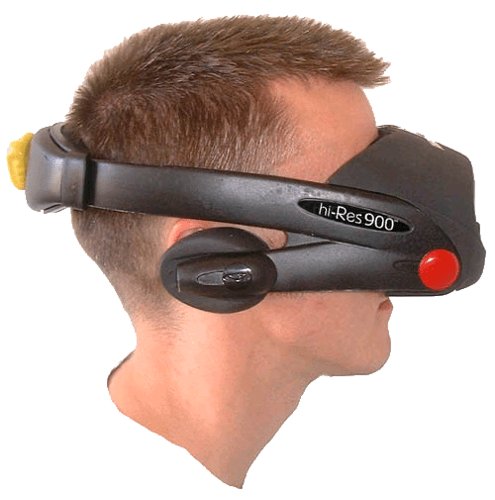
Datenhelm
Ein Gerät am oder auf dem Kopf zu tragen widerspricht hinsichtlich Kollaboration dem Aspekt: „Natürlichkeit“. Keinem der oben aufgeführten Szenarien wird der Datenhelm gerecht, eine Konversation von Auge zu Auge (real) ist physikalisch nicht möglich. Der einzige interessante Aspekt ist die integrierte Sensorik: Beschleunigungs- und Neigungssensoren könnten von Interesse sein, um Kopf-Gestiken aufzuzeichnen.

Datenhandschuh
Abbildung 9: Datenhelm - www. www.hi-res800.com
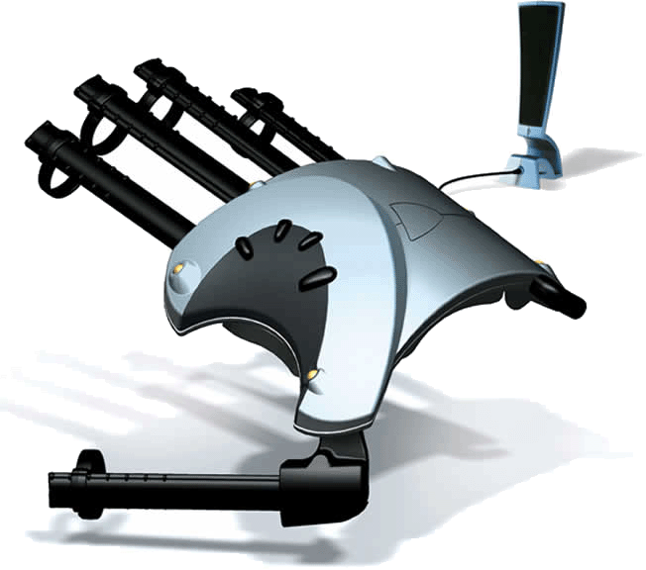
Während eines Gespräches einen Handschuh zu tragen bzw. ihn an- und ausziehen zu müssen erfüllt ebenfalls nicht den Aspekt „Natürlichkeit“. Mögliche Anwendungen, in denen er eingesetzt werden würde, sind jedoch vorhanden. Binnen eines Gespräches findet der „optische“ Kontakt von Person zu Person hauptsächlich im Gesicht statt, ein Handschuh ist hier kein Hindernis.
Abbildung 10: Datenhandschuh - www.vrealities.com
Bezüglich Ergonomie muss untersucht werden, wie leicht es für einen Anwender ist, mit einem Handschuh Bewegungen zu koordinieren. Hierzu gehört ebenfalls das Ein- und Ausschalten des Gerätes.

Der Datenhandschuh ist die Brücke zu einem weiteren sehr aktuellen Eingabegerät im Raum, zu welchem derzeit (durch den Hersteller) wenige technische Details preisgegeben werden:

Nintendo Wii-Mote
Der Wii-Controller von Nintendo ist im Computerspielbereich angesiedelt und nicht ausschließlich aufgrund seiner Funktionalität besonders interessant. Da es sich um ein Produkt für den Verbrauchermarkt handelt, sind die Kosten relativ gering, hinzukommt, dass Nintendo das Produkt zu einem ungewöhnlich niedrigen Preis auf dem Markt anbieten wird. Zur Funktionalität:
Der Wii-Mote-Controller ist Teil des Gesamtsystems Nintendo Wii. Die Kommunikation mit der Konsole geschieht drahtlos via Bluetooth.

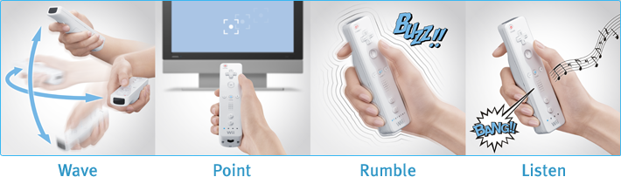
Abbildung 11: Nintendo Wii-Mote - www.nintendo.de

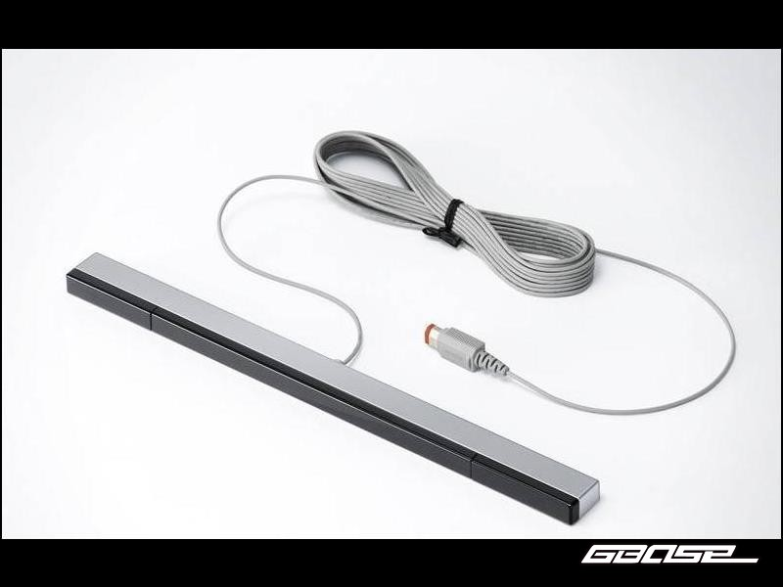
Nach Aussage von Nintendo erfasst der Controller über drei Beschleunigungssensoren die Bewegung. Des Weiteren soll die (durch den Controller) gezeigte Position bestimmbar sein.
Abbildung 12: Nintendo Sensorleiste - [NWii]
Genauere Angaben zu der Funktionsweise hat Nintendo noch nicht gemacht. Weiterer Bestandteil des Systems ist eine 20 cm lange Leiste, ausgestattet mit zwei Sensoren, welche über- oder unterhalb des Monitors angebracht werden muss.
Mit diesen Eigenschaften ist der Wii-Mote ein interessantes Eingabegerät für den Collaborative Workspace. Drahtlose Technologie unterstützt die Bewegungsfreiheit, die Verwendung mehrerer Modelle während einer Zusammenarbeit ermöglicht (bei sinnvollem Gebrauch) die Kollaboration miteinander. Selbst mit einem Gerät ist eine Zusammenarbeit möglich, da die Bedieneinheit ohne Aufwand (vergleiche Handschuh) weiter gegeben werden kann (Team-Gedanke: „Ball abspielen“).
Fraglich ist nur, ob das Gerät die Anforderung bezüglich genauer Positionierung erfüllt.

Ausblick
Der nächste Schritt sollte eine Abwiegung der Eingabemöglichkeiten sein und als Resultat eine Hardware fokussieren.
Bezüglich dieser Komponente ist dann zu untersuchen, inwieweit diese den Anforderungen genügt und falls nicht, welcher Aufwand eine Erweiterung der Komponente mit sich trägt. Wie sind die Bezugsmöglichkeiten des Produktes? Ist eine Neuentwicklung nötig, muss die Machbarkeit im Rahmen dieses Projektes abgeschätzt werden.
Auf der Anwendungsseite ist zu untersuchen, ob eine Portierung der Technik im Rahmen des Collaborative Workspace möglich ist (z.B. Multi-Input am Touchscreen) und inwieweit eine Anwendung oder gar ein Betriebssystem entwickelt werden muss.

Literaturverzeichnis

[ACM] | Hewett, Baecker, Card, Carey, Gasen, Mantei, Perlman, Strong, Verplank  „ACM SIGCHI Curricula for Human-Computer Interaction“  http://sigchi.org/cdg/index.html  Stand 18.05.2006
[MWei] | The Computer for the 21st Century  http://www.ubiq.com/hypertext/weiser/SciAmDraft3.html  Mark Weiser, 01. September 1991
[ARoe] | Andreas Roessler  „Multimodale Interaktion für räumliche Benutzerschnittstellen“  Competence Cetntre Virtual Reality Freaunhofer IAO, Stuttgart
[AHei] | Prof. Dr. Andreas Heinecke  „Interaktive Systeme: Mensch-Computer-Interaktion“  Medieninformatik, FH Gelsenkirchen
[TZei] | Toni Zeitler:  „Erfassung, Verarbeitung und Ausgabe von 3D Daten“  http://www.ifi.lmu.de/studium-medieninformatik/start/and/3D_Daten.pdf  Stand 18.05.2006
[SSco] | Stacy D. Scott  „Territoriality in Collaborative Tabletop Workspaces“  Department of Computer Science Calgary, Alberta. März 2005
[NWii] | „Informationen (auch spekulativ) bezüglich Nintendo Wii“  http://www.wii-are-free.de/  Stand 17.07.2006
[RBar] | Roman Bartnik  „Weiterentwicklung einer Technologiebasis für interaktive Gruppenarbeitsräume“  HAW Hamburg. Bachelorarbeit April 2006

